Рекламно-техническое описание
произведения науки

Произведение науки «Пищ». Монография под редакцией д.э.н., проф. В. Я. Пищика, д.э.н., проф. Г. А. Бунич.
подготовлена в рамках НИР по госзаданию: «Перспективы сотрудничества России с международными финансовыми институтами в условиях трансформации мировой финансовой архитектуры».
Монография предназначена для студентов магистратуры, направление подготовки 38.04.01 Экономика (программы: «Международные финансовый рынок: стратегии и технологии», «Международные финансы и банки», «Международные финансы / International Finance)» и бакалавриата, направление подготовки 38.03.01 Экономика (профиль «Мировые финансы и цифровые технологии», «Международные финансы/ International Finance»).

Сведения об авторах:

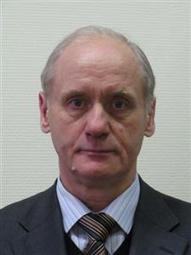 | ПИЩИК Виктор Яковлевич  Должность: Профессор Департамента мировой экономики и мировых финансов Факультета МЭО, Финансовый университет при Правительстве РФ, г. Москва.  Доктор экономических наук, профессор  Адрес:15172, Москва, 1-й Гочарный пер., д.7., кв.81  Тел. +7 (916) 108-74-76  Эл. адрес: РV915@mail.ru
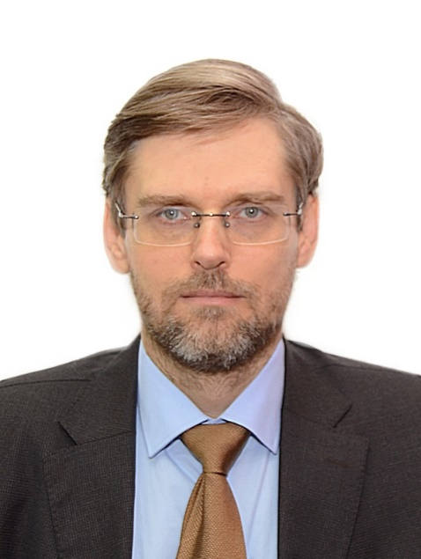 | КУЗНЕЦОВ Алексей Владимирович  Должность: Профессор Департамента мировой экономики и мировых финансов Факультета МЭО, Финансовый университет при Правительстве РФ, г. Москва.  Доктор экономических наук, старший научный сотрудник  Главный научный сотрудник Института мировой экономики и международных финансов  Адрес: 127 015 Москва, ул. Бутырская, д. 79, кв. 22  Тел. +7(985) 418 08 68  Эл. адрес: AVKuznetsov@fa.ru
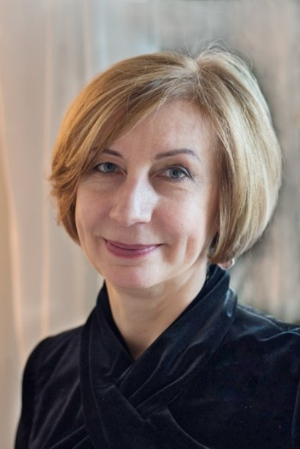 | КРЫЛОВА Любовь Вячеславовна  Должность: Профессор Департамента мировой экономики и мировых финансов Факультета МЭО, Финансовый университет при Правительстве РФ, г. Москва.  Доктор экономических наук, профессор  Адрес: Ленинградский проспект, д. 49, Москва, ГСП-3, 125468  Тел. +7 (916) 318 30 08  Эл. адрес: LVKrylova@fa.ru
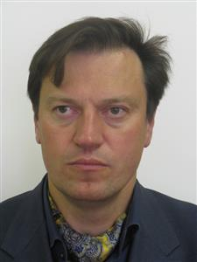 | НАВОЙ Антон Викентьевич  Должность: Профессор Департамента мировой экономики и мировых финансов Факультета МЭО, Финансовый университет при Правительстве РФ, г. Москва.  Доктор экономических наук, доцент  Адрес: Ленинградский проспект, д. 49, Москва, ГСП-3, 125468  Тел.: +7 (926) 206-90-18  Эл. адрес: AVNavoy@fa.ru
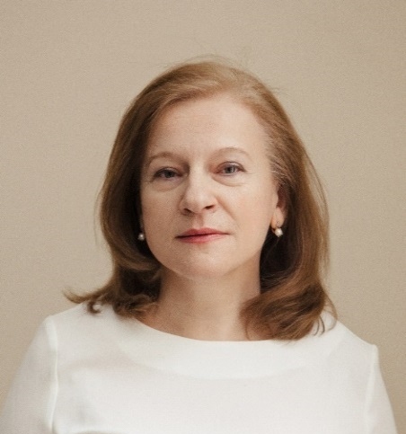 | Бунич Галина Алексеевна  Должность: профессор Департамента мировой экономики и мировых финансов Факультета МЭО, Финансовый университет при Правительстве РФ, г. Москва.  Доктор экономических наук, профессор  Адрес: 129336, г. Москва, ул. Малыгина, д. 10 к. 2, кв. 153  Тел. + 7(925)0528876  Эл. адрес: gabunich@fa.ru
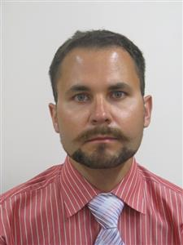 | ЖАРИКОВ Михаил Вячеславович  Должность: Профессор Департамента мировой экономики и мировых финансов Факультета МЭО, Финансовый университет при Правительстве РФ, г. Москва.  Доктор экономических наук, доцент  Адрес: Ленинградский проспект, д. 49, Москва, ГСП-3, 125468  Тел.: +7 (977) 464-98-36  Эл. адрес: MVZharikov@fa.ru
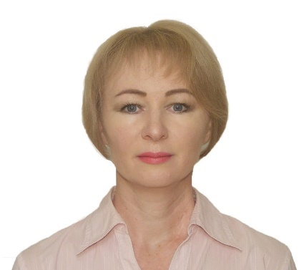 | Глебова Анна Геннадьевна  Должность: Профессор Департамента мировой экономики и мировых финансов Факультета МЭО, Финансовый университет при Правительстве РФ, г. Москва.  Доктор экономических наук, профессор  Адрес: Ленинградский проспект, д. 49, Москва, ГСП-3, 125468  Тел.: +7(499)9439837  Эл. адрес: agglebova@fa.ru
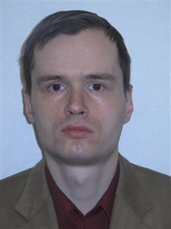 | АЛЕКСЕЕВ Петр Викторович  Должность: Ведущий научный сотрудник Института глобальных исследований Факультета международных экономических отношений Финансового университета при Правительстве Российской Федерации.  Кандидат экономических наук  Адрес: Ленинградский проспект, д. 49, Москва, ГСП-3, 125468  Тел.: +7 (962)9181446  Эл. адрес: PAlekseev@fa.ru
Озарнов Руслан Владиславович
Должность: Доцент Департамента мировой экономики и мировых финансов Факультета МЭО, Финансовый университет при Правительстве РФ, г. Москва.
Кандидат экономических наук
Адрес: Ленинградский проспект, д. 49, Москва, ГСП-3, 125468
Тел.: +7(915)6610978
Эл. адрес: rvozarnov@fa.ru
Аржаев Федор Игоревич
Должность: Старший научный сотрудник Института исследований международных экономических отношений Финансового университета
Кандидат экономических наук
Адрес: Ленинградский проспект, д. 49, Москва, ГСП-3, 125468
Тел.: 8(929) 908 08 64
Эл. адрес: iarzhaev@fa.ru
Морковкин Дмитрий Евгеньевич
Должность: Доцент департамента Экономической теории факультета МЭО Финансового университета при Правительстве Российской Федерации.
Кандидат экономических наук
Адрес: Ленинградский проспект, д. 49, Москва, ГСП-3, 125468
Тел.: 8(926)246-22-75
Эл. адрес: demorkovkin@fa.ru
Белитченко Павел Денисович
магистрант Департамента мировой экономики и мировых финансов Факультета МЭО Финансового университета при Правительстве Российской Федерации
Адрес: Ленинградский проспект, д. 49, Москва, ГСП-3, 125468
Тел.: 8(966) 0947373
Эл. адрес: 212316@edu.fa.ru

Описание результата интеллектуальной деятельности: исследованы содержание, тенденции и направления развития мировой финансовой архитектуры в современных условиях, дана оценка роли международных финансовых институтов в процессе ее трансформации; рассмотрены ограничения и возможные направления сотрудничества России с глобальными финансовыми институтами, включая Международный валютный фонд, Всемирный банк, Банк международных расчетов, Базельский комитет по банковскому надзору, проведен анализ и дана оценка содержания и механизмов взаимодействия России с региональными и межрегиональными финансовыми институтами, в том числе с Новым банком развития БРИКС, Пулом валютных резервов БРИКС, Азиатским банком инфраструктурных инвестиций, Евразийским экономическим союзом, финансовыми организациями ШОС, разработаны предложения по совершенствованию институциональной структуры финансово-экономического сотрудничества России с ЕАЭС.
- степень готовности: монография издана.
- новизна произведения науки, отличие от аналогов: проведен системный анализ, выявлены основные факторы и современные тренды развития взаимодействия разных групп стран с международными валютно-финансовыми организациями, что позволило обосновать возможные направления повышения эффективности финансово-экономического сотрудничества России государствами-членами ЕАЭС и другими потенциальными партнерами, а также разработать рекомендации, адекватные условиям санкционных ограничений, обострения геополитической напряженности и фрагментации мировой валютно-финансовой системы.
- технологические преимущества: обоснована целесообразность взаимодействия России с Банком развития БРИКС в части финансирования проектов декарбонизации экономики: при создании солнечных батарей и панелей, экологически чистых систем водоснабжения и ирригации, автоматических систем извлечения энергии солнца и ветра.
- экономические преимущества: представлены предложения по развитию институциональной основы ЕАЭС и повышению эффективности финансово-экономического сотрудничества России с государствами-членами объединения.
- область возможного использования: результаты исследования могут быть использованы Правительством Российской Федерации, Центральным банком Российской Федерации, Минфином Российской Федерации, другими профильными министерствами и ведомствами, а также Евразийской экономической комиссией в их практической деятельности, при разработке стратегий взаимодействия с глобальными валютно-финансовыми институтами и развития финансово-экономического сотрудничества государств-членов ЕАЭС; в научной работе и учебном процессе при изучении проблем мировой экономики и мировых финансов.
- сопутствующие полезные эффекты: повышение устойчивости и эффективности функционирования валютно-финансовой системы Российской Федерации в условиях санкций.

